Intza eta Tomas, sorginaren sekretua

Ustiapen orokorra

- Hastapena

Liburua ikusi aitzin, lehen kapitulua talde osoan ezagutzeko:
- Irakasleak testu zati bat emanen dio ikasle bakoitzari (edo binaka). Zati horiek lehen erranaldia eskas izanen dute.
- Irakasleak lehen erranaldia irakurriko du. Segida duela uste duenak bere partea irakurriko du, gero ondokoak, etab.
- Horrela, denen artean, ikaskideek testua ordenatuko dute.

- Irakurri orduko, taldeka, ikasleek afixak eginen dituzte pertsonaia bakoitzaren ezaugarriez (dokumentu honen 21. - 23. orrialdeak).

- Irakurri ondotik, ikasle bakoitzak zerrendatuko du istorioan zer den errealista eta zer irudimenezkoa.

1. kapituluaren ustiapena

Sorginei buruzko ikuskizun bat ezeztatzekotan…

--> Nor da narratzailea? ......................................................................

--> Zuzen ala oker?
Z O
- Sorginei buruzko ikuskizun bat izanen da herrian.
- Agertokiko leku irudikapenak desagertu dira.
- Intzari sorgin istorioak laket zaizkio.
- Giro bitxia dago herrian.

--> Hitzak binaka lot itzazu:

ebatsi | • | • | epaile
laket | • | • | ahalegin
malestruk | • | • | trakets
juje | • | • | gogoko
entsegu | • | • | emazte zahar
iragan | • | • | lapurtu
atso | • | • | gertatu

--> Etiketak binaka lot itzazu:

Orain jantzien parte bat desagertu zen.
Duela 400 urte sorginak aipatzen dituen emanaldia izanen da.
Zortzi egunen buruan ikasgelan sartzeko tenorea da.
Atzo sorgin ihizi handia gertatu zen Euskal Herrian.

--> Intzak aipatzen duen sorgin ihizia 1609an gertatu zen (ikus 3. orrialdea). Zer mende zen hori?

--> Zer dakigu ikuskizunaz? Ingura ezazu.

Pertsonaia nagusia jujea da. Kapelu puntazorrotzak ukanen dituzte aktore guziek. Halloween bestari buruz da. Sorginei buruz da.

--> Zure ustez, Intzak eta Tomasek zergatik jasaten dituzte trufak?

..........................................................................................................................................................................................................

..........................................................................................................................................................................................................

..........................................................................................................................................................................................................

..........................................................................................................................................................................................................

--> Asma ezazu atsoek zer erraten ahalko zuten.

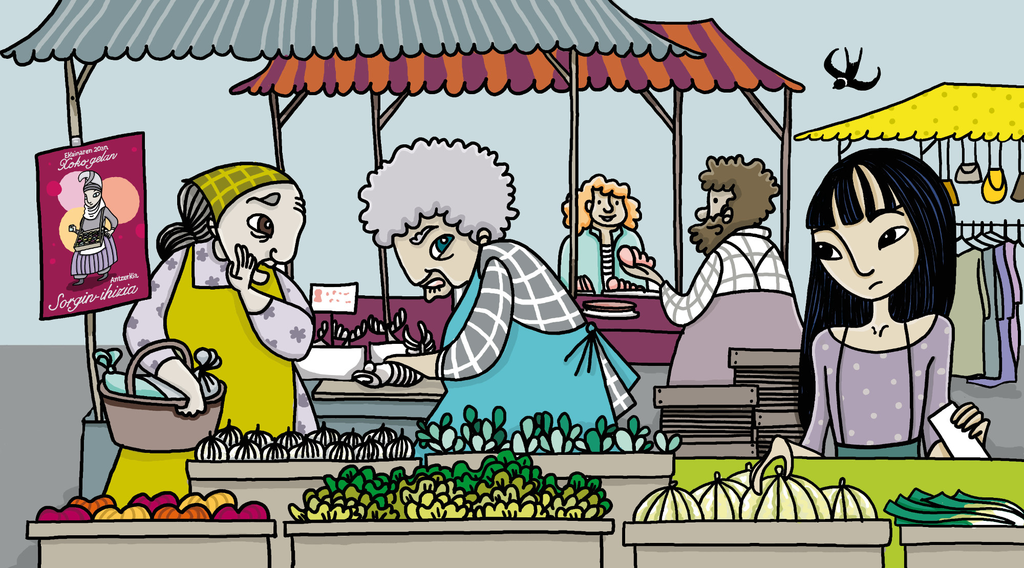

--> Azpiko erranaldien artean, kapitulua hobekienik laburtzen duena hauta ezazu eta idatz.
- Intzaren aitak du jujea antzezten eta hilabeteak eman ditu bere testuaren ikasten.
- Sorginei buruzko ikuskizuna prestatzen dute herrian baina antzerkiko jantziak desagertuak dira.
- Merkatuan, halloween ospatzen dute.

Laguntza: sorgin ihizi handia = sorgin gisa ikusiak ziren pertsonen salaketa, atxiloketa, tortura, jujamendua eta batzuetan heriotza
2. kapituluaren ustiapena

Ohar batengatik kexatzen…

--> Nor da narratzailea? .....................................................................

--> Zuzen ala oker:
Z O
- Intza aitatxi-amatxien etxean bizi da, aitarekin.
- Marmutx gatua ihiztari ona da.
- Etxexuri kinkail saltegia pixka bat beldurgarria da.
- Azkenean, sagu arterik ez dute erosi.

--> Hitzak leku egokian idatz itzazu:
sagu artea – ezpalak – apoa - kinkail saltegia - gauenara

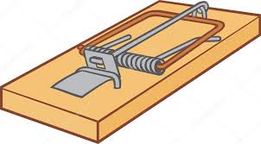  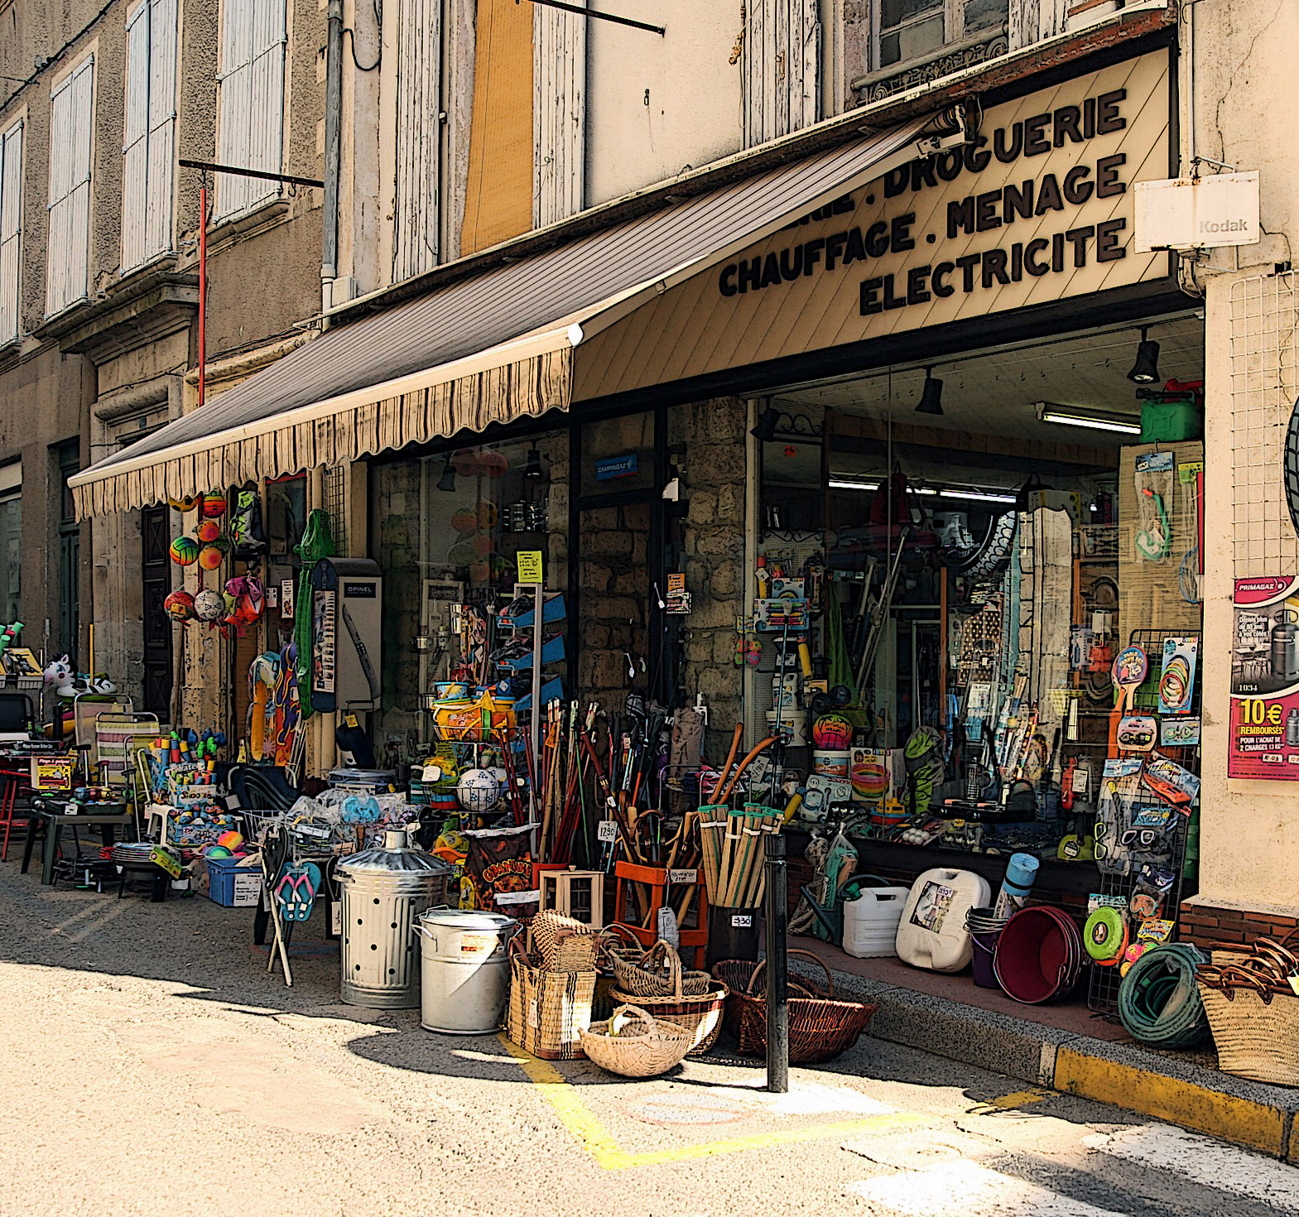 | 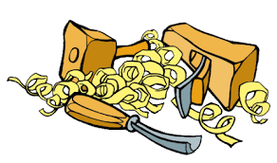 |  | 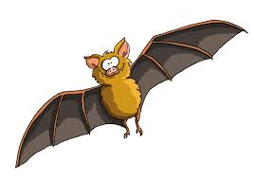 | 

--> “Nolako arbola, halako ezpala” erran zaharrak/atsotitzak zer erran nahi du?
- Arbola bat mozten delarik, beti badira ezpalak.
- Ezpala ikusten dugularik, arbola nolakoa zen asma dezakegu.
- Haurrak burasoak bezalakoak dira.

--> Ahozkoaren prestatzeko. Entsea zaitez galdera horiei erantzutera eta zure iritzia konpara ezazu zure mahaikidearenarekin.
- “Haren eite dun, ez huke hark bezala finitu behar…”: Etxexuri anderearen hitzak ez dira argi... Zure ustez gaiztoa ala goxoa da haren oharra? Zergatik?“
- “haren” erran duelarik, nor aipatu du?
- “Finitu” erran duelarik, zer adierazi nahi izan du?
- Nola erantzun dute Graxianak eta Intzak?
- Zergatik Tomas isil-isila egon da autoan?

--> Azpiko erranaldietarik kapitulua hobekienik laburtzen duena hauta ezazu eta idatz. (Denak zuzen dira baina hautatuko duzun erranaldiak ideia inportanteena aipatu behar du).
- Saguak badira amatxiren sukaldean eta gatuak ihiztatzen ditu.
- Etxexuri kinkail saltegia leku atsegina da eta sagu arteak atzematen dira han.
- Tomas Kinkail saltegira joaten da Intzarekin eta haren amatxirekin; hango dendariak ohar ulertezin bat egiten dio Intzari.

..............................................................................................................................................................................................................

--> Sorgin-etxe bat marraz ezazu.

--> Erranaldiak osa itzazu xuxen izan daitezen.

Hi haiza Elaiaren alaba? Haren eite dun, ez huke hark bezala finitu behar.

Hi ........................... Peioren semea? Haren eite ..........................., ez ........................... hark bezala finitu behar.

Zu ........................... Elaiaren alaba? Haren eite ..........................., ez ........................... hark bezala finitu behar.
3. kapituluaren ustiapena

Sekretu minberak…

--> Nor da narratzailea? ......................................................................

--> Zuzen ala oker?
Z O
- Tomasen amak erran du ihiztariei buruzko sekretuak badirela herrian.
- Tomasen amaren ustez hobe da gauza minberen ez aipatzea.
- Aspaldiko kontuak dira sorginenak.
- Sorgintzat hartuak diren pertsonak beti gaiztoak dira.

--> Tomasen amaren ustez, nor dira sorginak?

- Emazte gaiztoak.
- Besteak ez bezalakoak diren pertsonak.
- Edabe magikoak prestatzen dituztenak.
- Baztertuak direnak.
- Beldurra eragiten dutenak.
- Beltzez jantziriko atsoak.

--> Tomasen amaren iritziz, jendeak elkarri min egiten diolarik, bi jarrera izan ditzake gero. Hitz bakoitza lot ezazu dagokion etiketari.
haserrearen atxikitzea
elkarrekin aipatzea

erresumina - barkamena - sendatzea – sendatzerik ez

--> Testua osa ezazu azpiko hitzak erabiliz:

Intza Tomasen etxera joan da baz kaltzera . Tomasen amak erran die bere ustez, sorginen inguruko baz kaltzera badirela herrian eta mingarriak direla. Betidanik eta leku guzietan sorginak erraten zaie besteak baz kaltzera diren pertsonei. Intzak baz kaltzera du Tomasen etxera joatea. baz kaltzera anitz ditu eta familia biziki baz kaltzera da.
haurride - burrunbatsua - sekretuak - maite - bazkaltzera - desberdinak

--> Zergatik Intza eta Tomas ez dira elkarren ondoan jartzen eskolan? Zer diozu hortaz?

..............................................................................................................................................................................................................

..............................................................................................................................................................................................................

..............................................................................................................................................................................................................
--> Marraz ezazu Intzak Tomasen familia osoarekin egin duen afaria.

--> Hitz gurutzatuak osa itzazu.
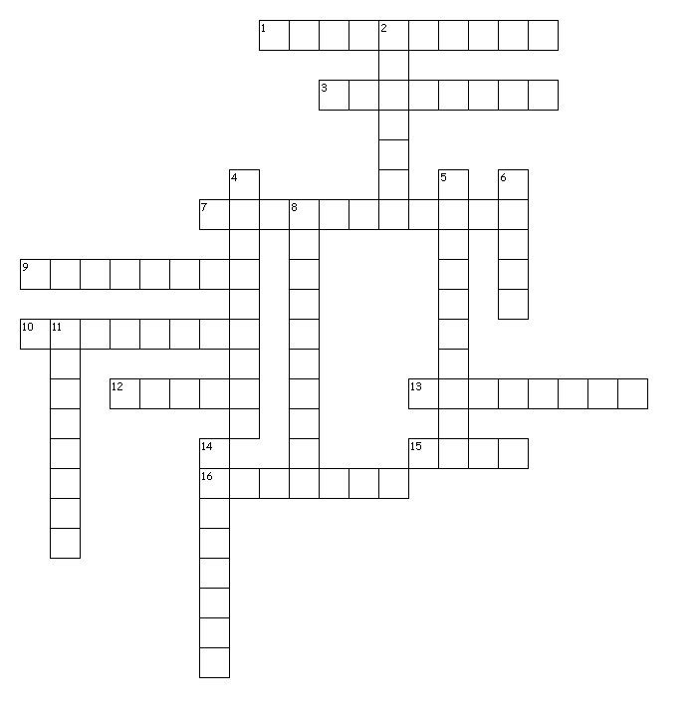

Etzanik  1. desordena  3. desegin  7. kezkatu  9. argitasun  10. akusatu  12. larruaren irekitzea edo hondatzea  13. janari  15. lotsarengatik aipatzen ez dena  16. deus ez dakiena | Xutik  2. norbaiti osasuna itzultzea  4. sentimendu txar  5. ozenki irriz  6. begitarte ilun  8. txiste  11. indar  14. berriz piztu

4. kapituluaren ustiapena

Jantzien gordelekua eta ikur misteriotsu bat…

--> Nor da narratzailea? .....................................................................

--> Zuzen ala oker:
Z O
- Mimi haurra da.
- Mimik gutuna gorde du.
- Auzo herriko gazteek ikuskizuna absolutuki ezeztarazi nahi zuten.
- Tomas ez zen nehoiz sartu eihera barnera.

--> Nor da Sherlock Holmes? Zergatik Sherlock Holmes erraten ahal zaio Tomasi?

.............................................................................................................................................................................................................

--> Nola dakigu Mimi adimen urriko gizona dela?

.............................................................................................................................................................................................................

--> “batzuetan, ahanzten du haren semea naizela eta esklabotzat hartzen nau…”
Zure ustez, Tomasen ama gaiztoa ote da? Zergatik erran ote du hori Tomasek?

.............................................................................................................................................................................................................

--> Idaztea
Egunkari artikulu bat idatz ezazu, jantziei zer gertatu zaien kontatzeko.
Edo
Jantzien desagerpenaz idatz ezazu, Patxiren ikuspuntutik.

--> “Gatu horrek bazukeen beste buztanik” erranaldia, erran zahar batetik heldu da.
Zer erran nahi du?

- Ageri denaren gibelean, beste zerbait gordea da.
- Sorgin gatu batzuek bi buztan badituzte.
- Sugandila bezalakoa da gatua, buztana galtzen duelarik beste bat hazten zaio.

--> Ondoko erranaldietarik kapitulua laburtzen duen erranaldia hauta ezazu eta azpimarra.

- Tomasek, Eneko eta Txominen gutuna atzeman du eta ulertu du jantziak non diren.
- Mimik jantziak eta ikur misteriotsu bat erakutsi dizkio Tomasi.
- Tomasek Mimi ikusi du eihera zaharrean, jantzi desagertuak atzeman ditu eta ikur misteriotsu bat ikusi.
5. kapituluaren ustiapena

Sorginak ez ziren uste bezalakoak...

--> Nor da narratzailea? ......................................................................

--> Zuzen ala oker:
Z O
- Auzo herriko gazteek ikuskizuna ezeztarazi nahi zuten.
- Intzak sorginez zuen iritzia aldatu du.
- Patxiren aitak antzeztu jujeak, emazteak errespetatzen zituen.
- Juje horrek emazteak torturatzen zituen.

--> Ikuskizunean, Patxiren aitak juje bat antzezten du. Emazteez pentsatzen duena gorriz kolorezta ezazu:

Emazte guziak deabruarekin harremanetan dira.
Emazteak libre izan behar dira.
Emazte guziak gaiztoak dira.
Gizon batek zerbait gaizkia egiten baldin badu, emazte batengatik da.
Emazteek eta gizonek eskubide berak dituzte.
Eritasunak emazteen eraginez gertatzen dira.

--> Elkar ikusten dutelarik, jujeak eta emazte libreak gogoan zer duten idatz ezazu.

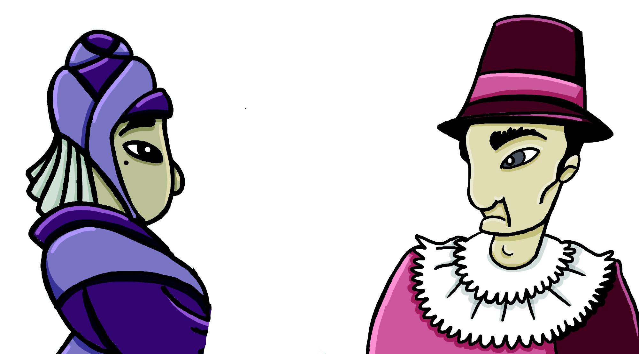

--> Sinonimoak elkarri lot:

Erasiatu Mehatxu
Dixidu Epidemia
Izurri Zikin
Lizun Mokokatu

--> Eskas diren hitzak idatz itzazu:

Tomasi esker, atzeman dituzte eta egin ahal izan dute. Antzerkia ikusiz, Intza ohartu da sorginak ez direla gaiztoak, baizik eta emazte . Patxiren aitak bihurria antzezten du ikuskizunean.

jantziak - juje - atso – libreak - ikuskizuna

Luzapenak: Ikus eranskinak, 39.-44. or.
6. kapituluaren ustiapena

Tiranta sekretuko altxor gordea...

--> Nor da narratzailea? .....................................................................

--> Zuzen ala oker?
Z O
- Manka Tomasen amaren familiatik heldu da.
- Elaia, Intzaren ama, 1977an sortu zen.
- Elaiak bere ahizpari idazten dio.
- Elaia eta haren aita pobreak ziren.

--> Zer emozio sentitu zuen Intzak kaiera atzeman zuelarik? (lau emozio).

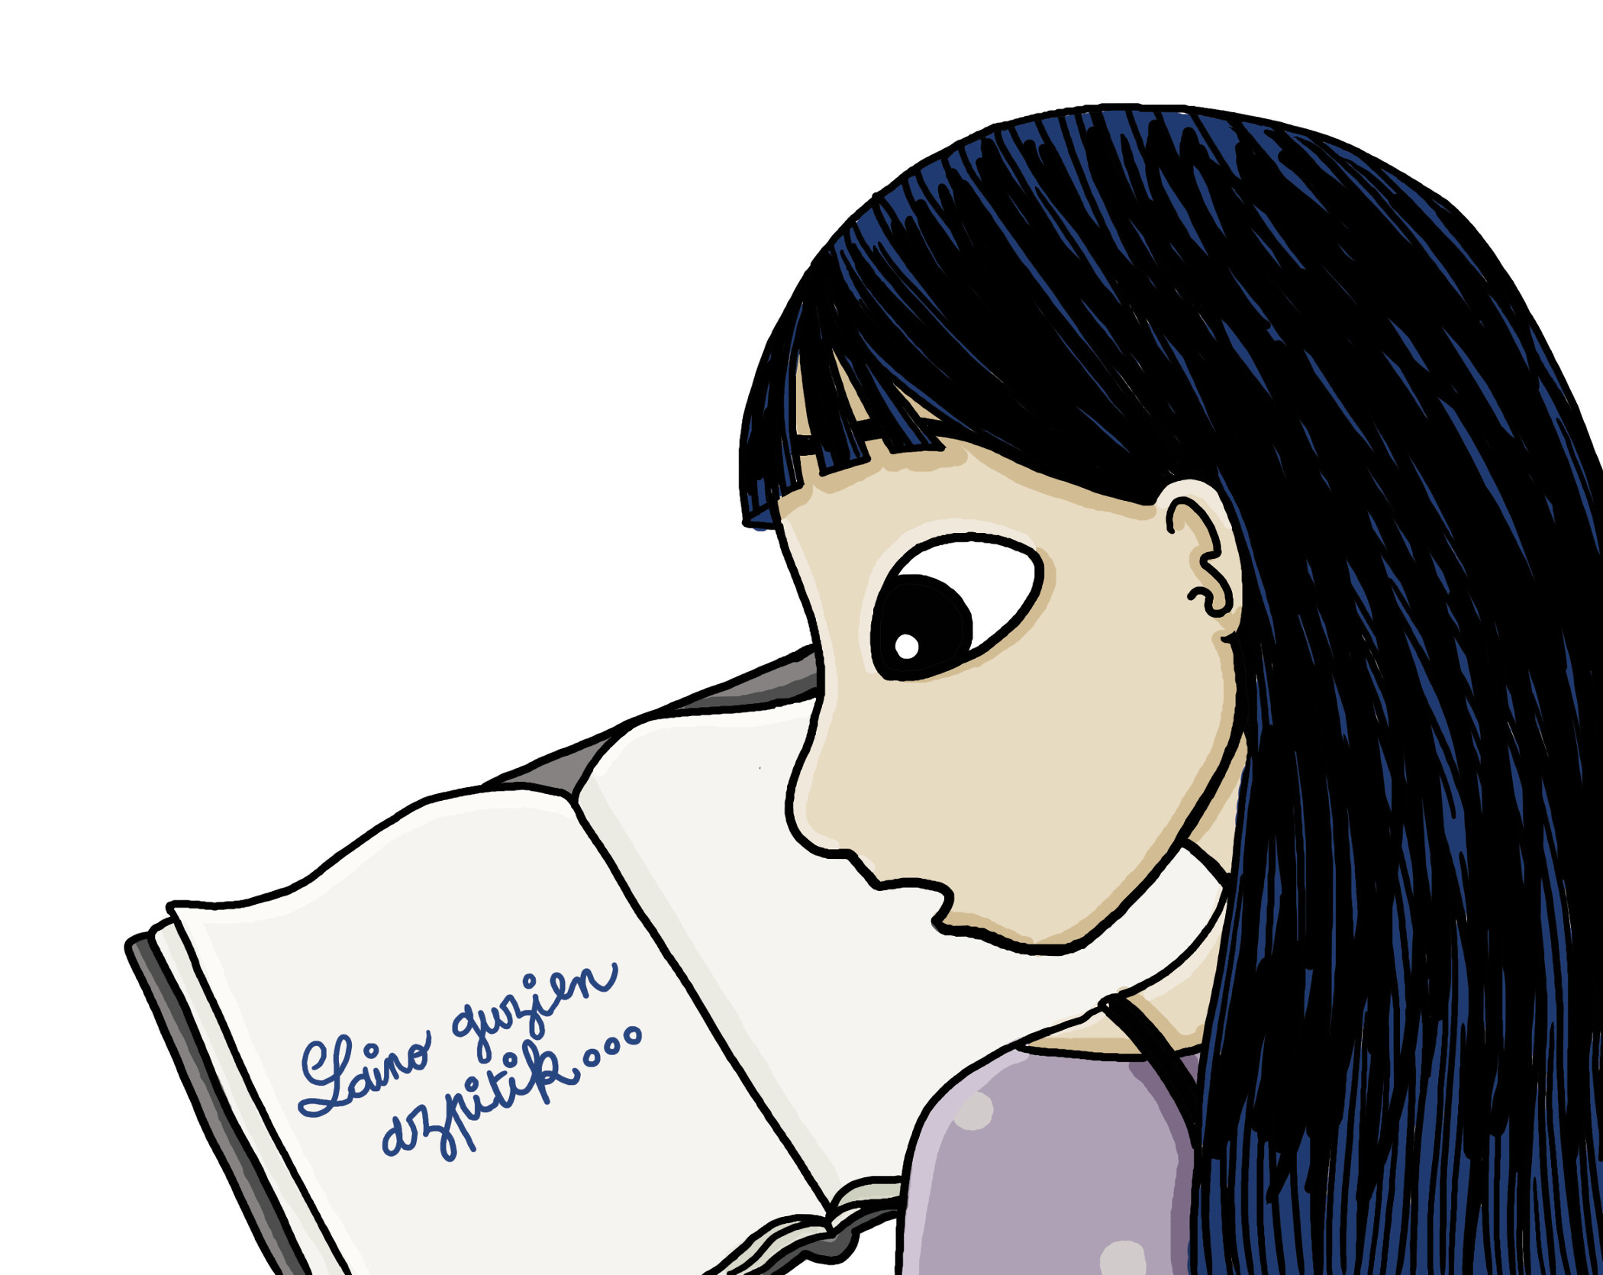

--> Hitzak definizio egokiei lot:

Mindulina: aita-amen burasoak, aitatxi-amatxiak, birraitaitxi/birramatxiak...
Diktadura: aita-amengandik edo arbasoengandik jasotzen den ondasuna.
Heinekoa: aise negar egiten duena.
Primantza: askatasunik gabeko sistema politikoa.
Arbasoak: zerbaiten/norbaiten neurrikoa (izarikoa).

--> Hitz horiek leku egokietan idatz itzazu:

Aita hil zaio eta baliatuz auto bat erosi du.

Hor bazen izigarriko ur eremu bat, itsaso baten .
.
Haren Ingalaterratik etorri ziren.

Oso naiz; negarrez hasten naiz edozein film tristeren aitzinean.

Txilen, garaian, soldaduek jende anitz hil zuten.

Primantza - diktadura - mindulina - heinekoa - arbasoak

--> Segi ezazu Elaiaren egunkaria idazten.

Beharrez, zerrendako hiru hitz erabiltzen ahal dituzu:
piknika - beldur – irri egin – pottoko – tontakeria - aztal beharri – bizkar zaku – sai

1989ko irailaren 7a
Joan den igandean, Oilarandoi mendira joan ginen aita, Peio eta gazte taldearekin. Maider eta biak...

--> Hiru testu hauetarik, kapitulua hobekienik laburtzen duena hauta ezazu eta idatz:

- Intzaren amaren muble zaharra zizelkatua da: txori bat eta bi eguzki ageri zaizkio. Negar egiteko gogoa du hautsia dela ikustean. Baina azkenean tiranta sekretu bat badela ikusi du.
- Eihera zaharra Elaiaren gordelekua zen, eta han, Intzak eta Tomasek haren egunkari sekretua atzeman dute.
- Muble zahar batean, Intzaren amaren egunkaria atzeman dute. Hartan, Elaiak bere eguneroko bizia kontatzen du eta ardura «Ene arbasoen primantzaren heinekoa izan behar dut» idatzi du.

.............................................................................................................................................................................................................

.............................................................................................................................................................................................................

.............................................................................................................................................................................................................

.............................................................................................................................................................................................................

.............................................................................................................................................................................................................
7. kapituluaren ustiapena

Aspaldiko adiskide batekin iraganaren aipatzen...

--> Nor da narratzailea? ......................................................................

--> Zuzen ala oker?
Z O
- Elaiak Espainiatik ihes egin zuen bere burasoekin.
- Maiderrek eta Elaiak elkar ezagutu zutelarik, Elaiak ez zekien ongi frantsesez.
- Elaia biziki lagun ona zen.
- Den-denek iritzi ona zuten Elaiaz.

--> Maiderrek Elaiaren deskribatzeko erabiltzen dituen adjektiboak ingura itzazu.
irrigarria – jeloskorra – zoragarria – (ikasle) ona – librea – arrunta – hezgaitza

--> Asma ezazu bi neskek elkarri zer erran zioten:

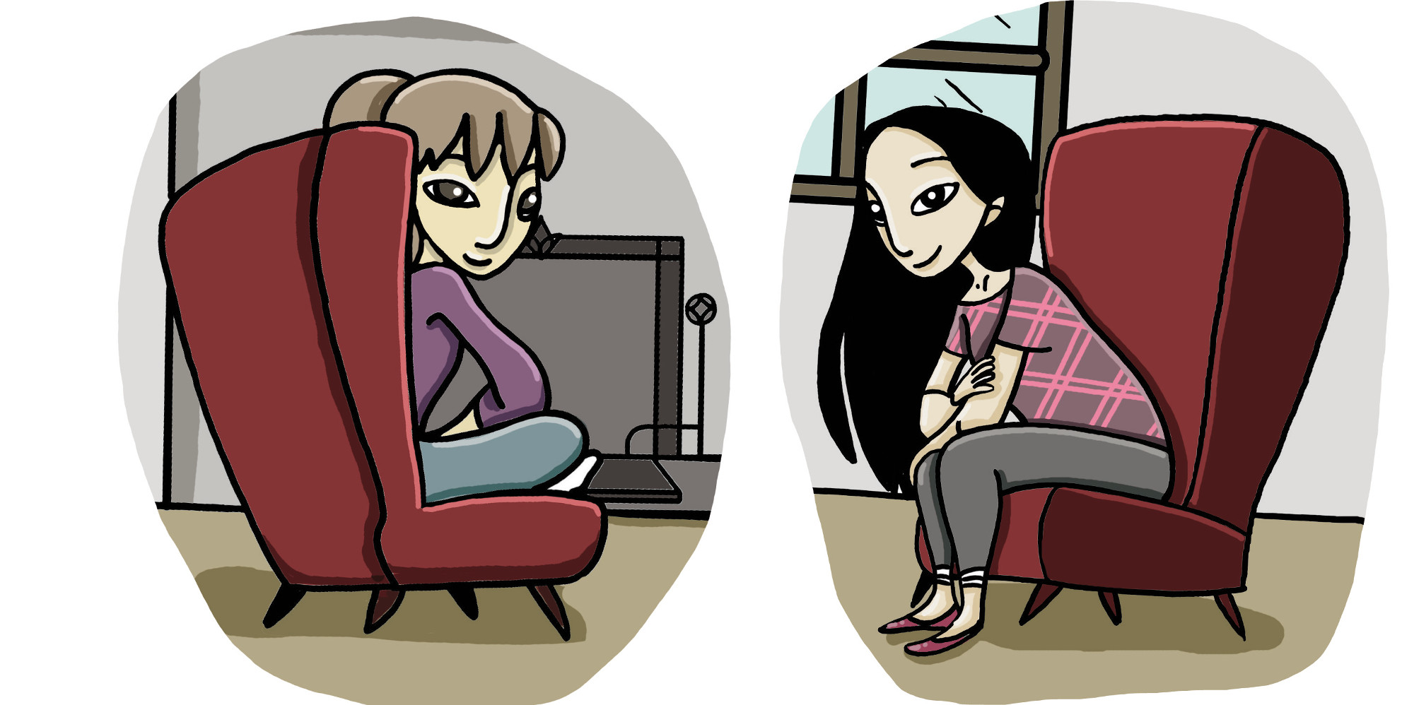

-->Idaztea
Asma ezazu Elaiaren eskolako liburuxkan zer idatzia izan zitekeen.

--> Laburpena. Eskas diren hitzak idatz itzazu:

Intza eta Tomas Elaiaren lagunik mintzatu dira. Jakin dute gazte denboran Elaia nolakoa zen. ihes egin zuen . biziki maite zuten baina kritikatzen zuten hezgaitza zela erranez.

Hezgaitza - batzuek - aitarekin - hoberenarekin - anitzek - Espainiatik

--> Marraz ezazu Intzaren aita, gazte denboran bere rock taldearekin kantatzen ari.
8. kapituluaren ustiapena

Kondaira zahar baten eta Intzaren amaren arteko loturak...

--> Nor da narratzailea? ......................................................................

--> Zuzen ala oker?
Z O
- Haurrak ere sorgintzat hartzen zituzten.
- Elaiaren kaieraren hastapenean, sorginen erranaldi magiko bat idatzia da.
- Salaketen erdiesteko, jendeak torturatzen zituzten.
- Jujea (De Lancre) Baionakoa zen.

--> Ikerketak:

Nor zen Joana Arc-ekoa? Nola hil zen?

--> Zure ustez, zergatik zainetan zen Leire irakaslea?

.............................................................................................................................................................................................................

--> Zer da kondairaren eta Elaiaren arteko lotura?

.............................................................................................................................................................................................................

--> Segi idazten:
Ene senarrak emazte horri gehiegi so egiten dio. Nik...__________ ___________________
Zer pentze polita duen ene auzoak! Badakit zer eginen dudan...__________ ___________________
Gizon hori ez dut jasaten. Jujeari erranen diot__________ ___________________

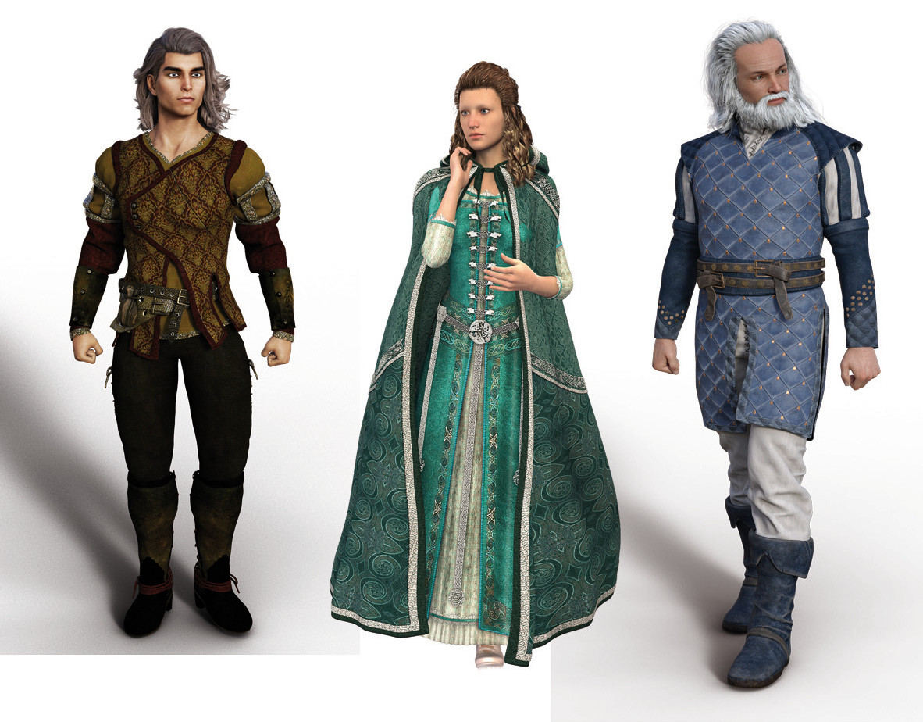

--> Laburpena. Testua ordena egokian jar ezazu (puntuazioari so egiozu):

ez zituen onartzen. Salaketak egiten ziren
torturapean edo interes maltzurrengatik.
libreak edo gaitasunak zituztenak
erranez. De Lancre jujeak emazte
aipatu du. Garai hartan hobengabe anitz
kondenatu zituzten sorginak zirela
Irakasleak sorgin ihizia

--> Luzapenak

Eranskinetan, ikus “Zugarramurdi” (43.-44. or.) eta “Berho guzien gainetik” (54.-56. or.).
9. kapituluaren ustiapena

Elaiaren dohainak argitzen...

--> Nor da narratzailea? .....................................................................

--> Zuzen ala oker:
Z O
- Tomasi gustatzen zaio bilo labur eta ongi orraztatuen ukaitea.
- Eihera Maiderren osabarena da.
- Elaiak landareak ongi ezagutzen zituen.
- Maiderrek uste du bere gazte denboran mutikoak neskak baino libreagoak zirela.

--> Zure ustez zergatik haserre ziren Maiderren burasoak Elaiaren kontra? Zergatik erraten zuten eragin txarra zuela eta haien alaba sorgintzen zuela?

.............................................................................................................................................................................................................

--> Bila ezazu “sorgindu” aditzaren definizioa hiztegian.

--> Hitz multzoak azpimarra itzazu:
- Urdinez Maiderrek egin nahi zuena.
- Gorriz, burasoek Maiderri eginarazi nahi ziotena.

Munduan zer gertatzen den jakitea – Okindegiaren segida hartzea – Bestaren egitea, anaiak bezala – Ile-apaintzaile izatea – Bere baitarik pentsatzea – Etxen egotea zintzo-zintzo – Ideia originalik ez izatea – Lagun bihurririk ez izatea.

--> Asma ezazu Elaiaz zer erraten duten:
Eta omen... ____ _____________________ sorgin______________________________________
Badakizu ahalkegabe horrek zer egin duen? ______________________________________________________________

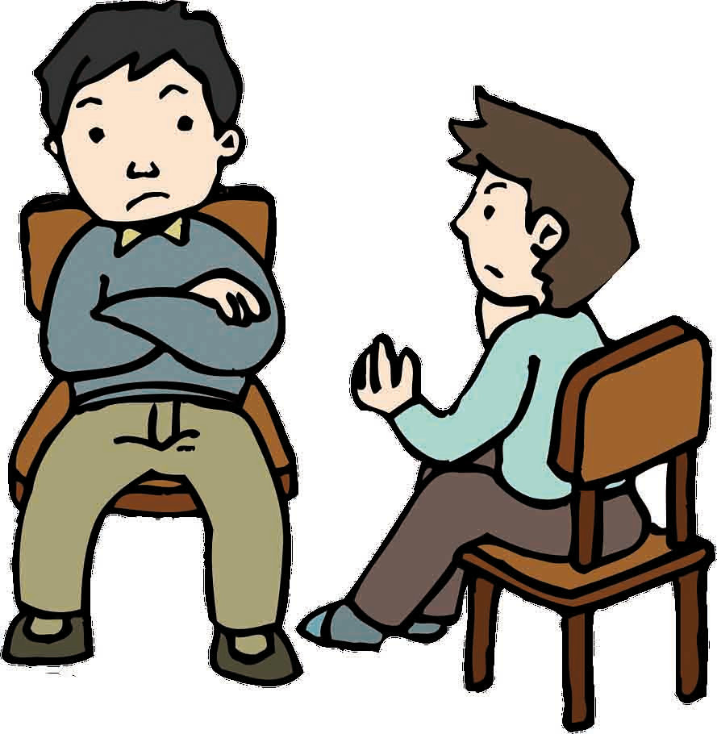

--> Laburpena: Izen egokiak idatziz osa ezazu (kasu deklinabide markari):

esker, eta jakin dute bilkurak antolatzen zituela, eihera zaharrean, beste lau neskarekin. Elkarrekin, anitz mintzatzen ziren eta beren iritziak garatzen zituzten, libroki pentsatzen ikasten zuten. Hori ez zen burasoen gustuko eta gaizki mintzatzen ziren , neskak sorgintzen zituela erranez.
Elaiak - Intzak - Maiderri - Elaiaz - Tomasek - Maiderren

10. kapituluaren ustiapena

Familiaren fama...

--> Nor da narratzailea? ......................................................................

--> Zuzen ala oker?
Z O
- Intzaren amona jats baten gainean ibiltzen zen.
- Intzaren aitona askatasunaren alde borrokatzeagatik hil zen.
- Elaia hezgaitza zela erraten zuten.
- Intzak dohain bereziak primantzaz ukan zituen arbasoengandik.

--> Intzaren familian, emazteek fama berezia dute. Zer fama?

.............................................................................................................................................................................................................

--> Intzaren amona berriki hil da. Artikulu bat idatz ezazu horren kontatzeko.

--> Batak pentsatzen du Elaia sorgina dela eta besteak ezetz. Argudioak asma itzazue.
______________
____________

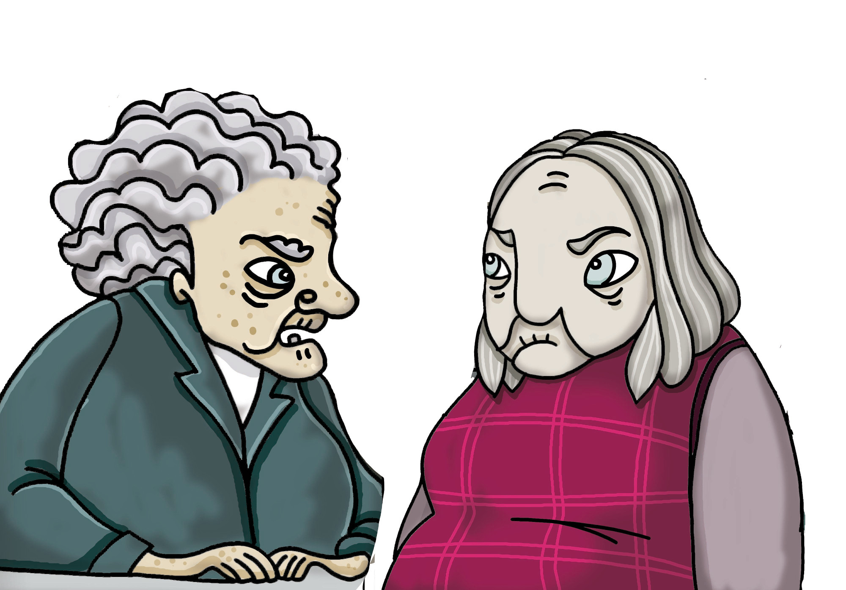

--> Laburpena: Testua ordenan ezar ezazu:

emazte argi eta dohatu anitz bazirelako,
bere aita eta aitatxi-amatxi gaizki sentitzen diren
sorginak aipatu orduko.
ondorioz, bizi gogorrak eta menturaz laburrak ukan dituztelako.
Haren arbasoen artean
Intzak ulertu du zergatik
batzuetan sorgintzat hartuak izan direlako eta,

11. kapituluaren ustiapena

Aitarekin mintzo

--> Nor da narratzailea? .....................................................................

--> Zuzen ala oker?
Z O
- Intza zuhaitz batean gordetzen da batzuetan.
- Intza usu joaten da ostatura aitarekin.
- Intzaren aita biziki harro da bere alabaz.
- Elaiak sufritu du bere famarengatik.

--> Intza eta aitaren arteko elkarrizketa berridatz zuen hitzekin eta antzez ezazue.

--> Gogoeten egiteko gustuko duzun toki bat marraz ezazu .

--> Laburpena

Kapituluko argitasun nagusiak hiru erranaldiz laburbil itzazu.

Luzapenak:

Txoria txori (edo Hegoak) kantua. (Joxean Artze, Mikel Laboa)
12. kapituluaren ustiapena

Sekretu bat partekatzen...

--> Nor da narratzailea? .....................................................................

--> Zuzen ala oker?
Z O
- Intza eta Tomas haritz baten itzalean jartzen dira mintzatzeko.
- Elaia hil zelarik, herritar guziak triste ziren, eta haren familiakoak lagundu zituzten.
- Elaia auto istripu batean hil zen.
- Negu gorrian gertatu zen istripua.

--> Jendeak berriki jakin du Elaia hil dela istripu batean. Asma ezazu haien solasaldia.
______________
______________

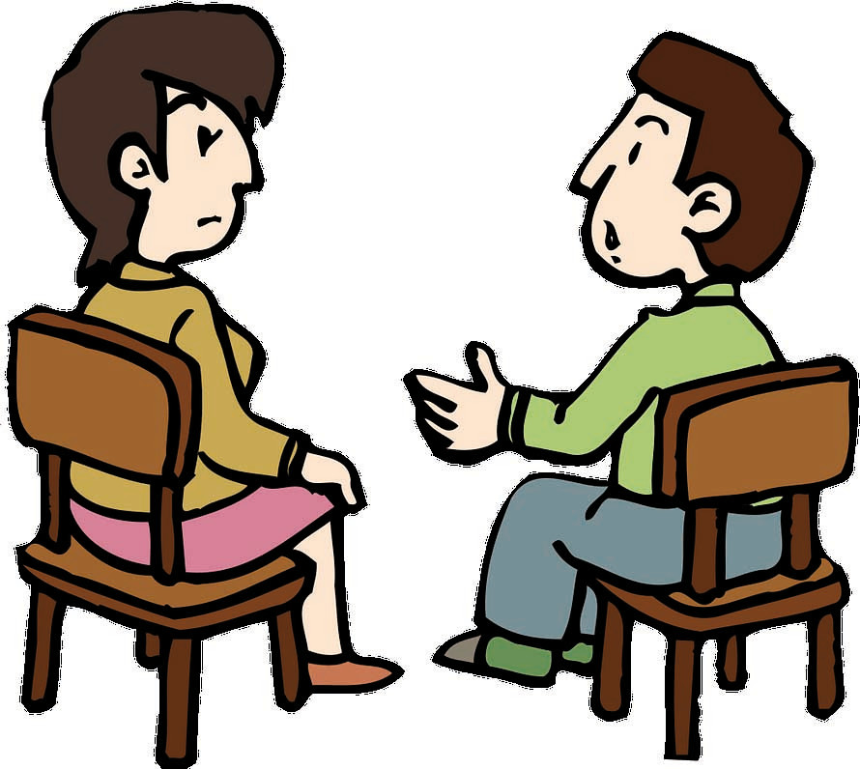

--> “Ainara bat, otsailean” Zergatik zehazten du hori Tomasek? Zergatik xehetasun inportantea da?

.............................................................................................................................................................................................................
.............................................................................................................................................................................................................
--> Zer da sekretua?

.............................................................................................................................................................................................................
.............................................................................................................................................................................................................

--> Ahozkoan:

“Sorginak badirenik ez da sinetsi behar, ez direnik ez da erran behar.”

Ikasleak bi taldetan emanen dira. Aldizka, talde batek erranen du zergatik Sorginak badirenik ez den sinetsi behar eta beste taldeak erraten du zergatik ez direnik ez den erran behar.

--> Idaztea.
“Baina aitak eta aitaxi-amatxik hainbertze urtez atxiki duten sekretu bat bada.
Pentsaketa egon naiz eta deliberatu dut aipatuko nizula, ene lagun hoberena baitzara eta, zurekin partekatzen baldin badut, arinagoa izanen baita.”
Beste sekretu bat asma ezazu, beste bukaera bat.
Ezaugarri fitxa
TOMAS

Familiaren deskribapena (jatorria, bizilekua, hizkuntza, burasoen nortasuna eta lanbidea, haurideen kopurua...):

Haren gustuak, kalitateak, itzalak eta gaitasunak idatz itzazue irudiaren inguruan:

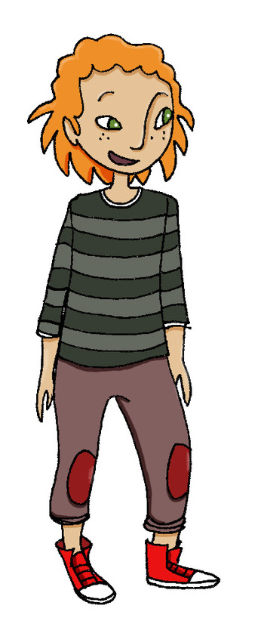
Ezaugarri fitxa
INTZA

Familiaren deskribapena (jatorria, bizilekua, hizkuntza, burasoen nortasuna eta lanbidea, haurrideen kopurua...):

Haren gustuak, kalitateak, itzalak eta gaitasunak idatz itzazue irudiaren inguruan:

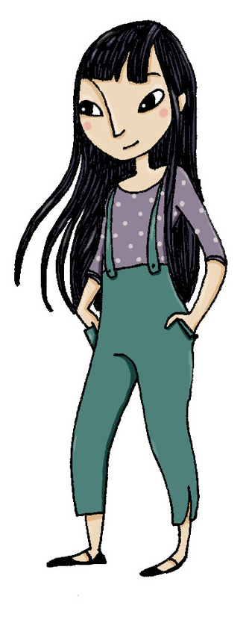
Ezaugarri fitxa
ELAIA

Familiaren deskribapena (jatorria, bizilekua, hizkuntza, burasoen nortasuna eta lanbidea, haurrideen kopurua...):

Haren gustuak, kalitateak, gabeziak eta gaitasunak idatz itzazue irudiaren inguruan:



Hitz gurutzatuen ihardespenak:

berpiztu --> berriz piztea
sendatu --> osasunaren berreskuratzea
leporatu --> zerbait beste norbaiten falta dela erratea, akusatzea
suntsitu --> desegitea, xehatzea
arranguratu --> kezkatzea
tabu --> beldurraren edo lotsarengatik aipatzen ez diren gauzak edo gaiak
argibide --> argitasun, informazio
zauri --> larruaren irekitzea edo hondatzea
erresumin --> atsekabe, sentimendu txar
mutur --> begitarte ilun
ezjakin --> deus ez dakiena
eginahal --> indar, entsegu
hazkurri --> janari
nahasmendu --> desordena
karkailaka --> irriz azantza eginez, ozenki
arraileria --> txiste

Gai zenbaiten barnatzeko/ liburu sareen osatzeko:

Sorginez
Maddi eta euskal sorginak / Fernando Morillo / Gaumin (2015)
Sorginkerien liburua / Aingeru Epaltza / Iruñea: Pamiela (2011)
Ilargiaren alaba / Toti Martinez de Lezea / Donostia: Erein (2013)

Sorginen liburua / Xabier Susperregi / Oiartzun: Oiartzungo udala (2011)

Zurrumurruez
Sasiolako errotaria / Ramon Olasagasti Aiestaran / Donostia: Erein (2018)
Erran-merrana / Nancy Guilbert / Baiona: Elkar (2017)

Eguneratzea: 2021/03/03

